１つのスクリプトで考える
動作のタイルを引き出してならべることで、スクリプトをつくることができました。
スクリプトを簡単に作ることができるのですが、 たくさんのスクリプトが同時に(チクタクで)動いていると どのように動作しているのかわかりにくくなってしまいます。
ここでは１つのスクリプト だけを使った動作を考えてみましょう。
１つのもの(オブジェクト)について１つのスクリプトで考えましょう。
- ものがいくつかあるときは、それぞれに１つです。
- もちろん動かないオブジェクトにはスクリプトは不要です。

条件を含まないスクリプト
動作を表すタイルを並べて作ります。
- 進める
  - 指定量だけ進みます
- 回す
  - 指定角度だけ回転します
- はねかえる
  - ウインドウの端にぶつかったとき向きを変える指定です
- 以下の方向に向く
  - 指定したオブジェクトの方を向きます
１回の実行ごとに、並べた順に実行されます。

例
３つの命令(タイル)を並べました。
- 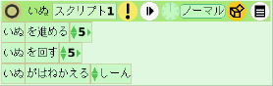
１回実行すると
- いぬを５進める
- いぬを５度回す
- 端にぶつかったら向きを変える
の順に行われます。
チクタクにすると、それが１秒間に８回行われます。

全体が１つのテストタイルのスクリプト
スクリプトの中にテストタイルを１つ配置し
- テストの右に条件を
- 条件が成り立つときの処理をはいの右に
- 条件が成り立たないときの処理をいいえの右に
書きます。
注意
- 条件 は必ず記入すること
- はい またはいいえ の少なくとも一方は記入すること
条件 には 「以下のモーフが次のものと重なっているか」 を使いましょう。
- ドット の部分に相手の名前 を入れて使います。
次のように実行されます。
- 指定した相手と重なったときにははい の右に書いた動作が行われます。
- ぶつかっていないときにはいいえ の右に書いた動作が行われます。

例
- 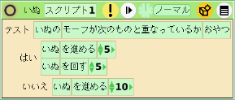
次のように実行されます。
- いぬがおやつ と重なったときは
  - いぬを５進め
  - いぬを５度回します
- いぬがおやつ と重なっていないときは
  - いぬを１０進めます

動作のタイルとテストタイルを並べたスクリプト
順に並べられたタイルはその順に実行されます。
テストタイルがあるとそこでは条件判定が行われ、 はい かいいえ のどちらかの処理が実行されます。

例
- 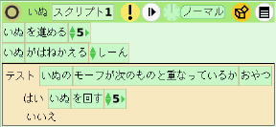
次のように実行されます。
- いぬを５進めます
- 端にぶつかったら向きを変えます
- いぬがおやつ と重なったときは
  - いぬを５度回します
いぬがおやつ と重ならなかったときは
- いぬを５進めます
- 端にぶつかったら向きを変えます
だけが行われることになります。

応用
上記の考え方を組み合わせて使うことができます。

例
テストタイルを２つ使った例です。
- 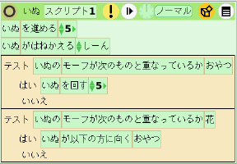
どのような動きになるか考えましょう。

